VoIP Overview

VoIP – Voice over IP
PSTN – Public Switched Telephone Network (Štandardná telefónna sieť)

How voice data are created?
- Hlas naráža do membrány v mikrofóne, tak sa mení elektrický prúd a vytvárajú sa vlnovky
- Dané vlnovky preženieme cez Codec G.711 (Vzorkovanie -> Kvantovanie -> Kódovanie) -> po tomto z vlnoviek budú 1 a 0 [Codec G.711 = Sampling, Quantizing, Encoding]
  - Každý device podporuje 64kbit/s

Codecs
- G.711
  - Vzorkovanie -> Kvantovanie -> Kódovanie
(Sampling, Quantizing, Encoding)
  - Rychlosť = 64kbit/s
  - Typicky sa používa na interných LANkách [ma väčší bandwith, na LANke nam to je jedno]

- G.729
  - Rychlosť = 8kbit/s
  - Typicky sa používa vo WANkách [lebo ma maly bandwith]

RTP – Real Time Transport Protocol
- Protokol Aplikačnej vrstvy
- Prenáša Audio/Video
- Využíva QoS
Čo robí RTP?
- Má synchronizačné vlny a buffer
- Pozrie sa kedy prišiel ktorý packet a podľa neho si do bufferu ukladá že čo prišlo ako ktoré

QoS – Qualty of Service
- Markuje dáta, dáva ich do tried a podľa tých tried sa prioritizujú packety

Čo potrebujem na VOIP sieť ?
- Call Server [Telefón]
- Call processor [ v našom pripade Call Manager ]
- Gateway [ Router s nejakou voice kartou ]

SIP – Session Initiation Protocol
- Najviac používaný signalizačný protokol
SCCP = Skinny Client xxx

SIP Komunikácia
- Podobné http
- Client-Server protokol
- SIP dialóg = SIP Offer (Invite, act, bye) + SIP response
RTP Stream
- separátna komunikácia, nezávislá na SIP, môže ísť inou cestou
- SIP Invite -> Ringing -> Acknowledge -> Act (uz nejde cez call manager) -> Bye

Musíš vedieť:
Vzorkovanie -> Kvantovanie -> Kódovanie (Zaradom a vysvetliť)
Codec G.711 (Čo to je + rýchlosť)
Codec G.729 (Čo to je + rýchlosť)
Simple info o RTP
Čo potrebujem na VOIP sieť
Vyber signalizačný protokol (SIP)
SIP Komunikácia + RTP Stream
Slide 24 – Signalling Protocols
24.11
Phone bot process
- Telefon v sieti
- Naloaduje sa
- Vyhľadá pomocou CDP (Cisco Discovery Ptorokol) susedov (zariadenia naokolo)
- Vyžiada IP od DHCP servera
- Telefón sa spojí s DHCP
- Telefón dostane IP, masku, default gateway

Konfiguracia:
- Treba rozbehať router
  - Konfigurácia interfacov (Router on a stick -> ideme robit VLANy)
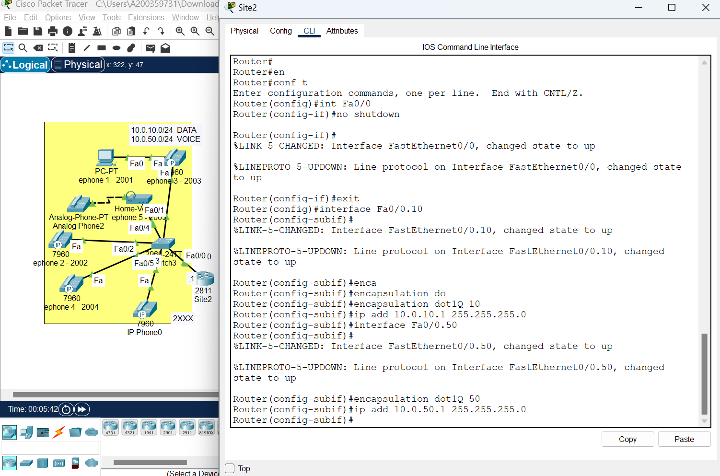

  - Nastavíme SWTICH (Trunky) [trunk povolí aj Vlan10 aj Vlan50]
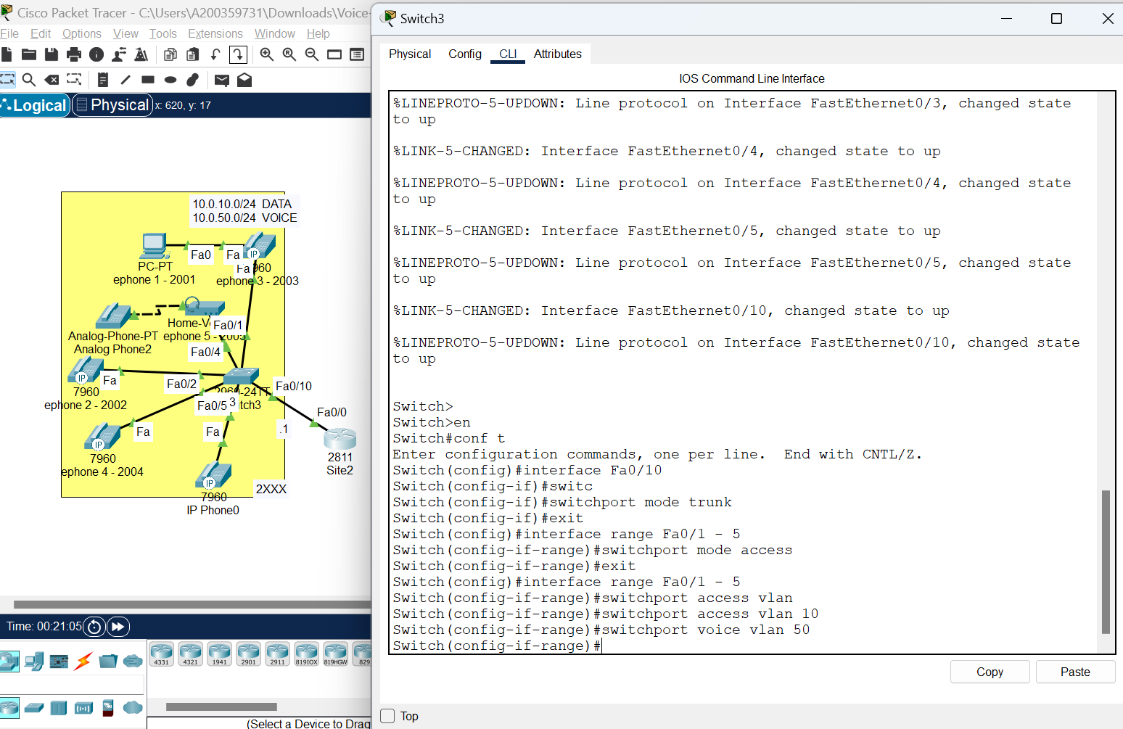

  - (OPTION 150 [TFTP] ip [TFTP server -> u nas router lebo router on a stick]
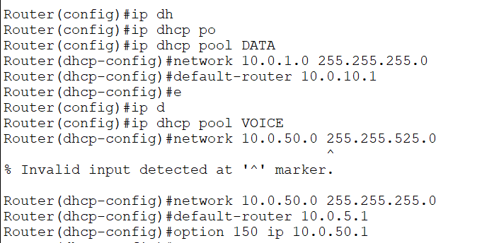

  - Telephony service
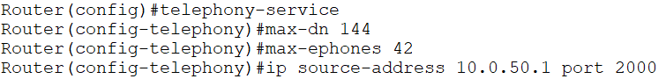

  - Ephones
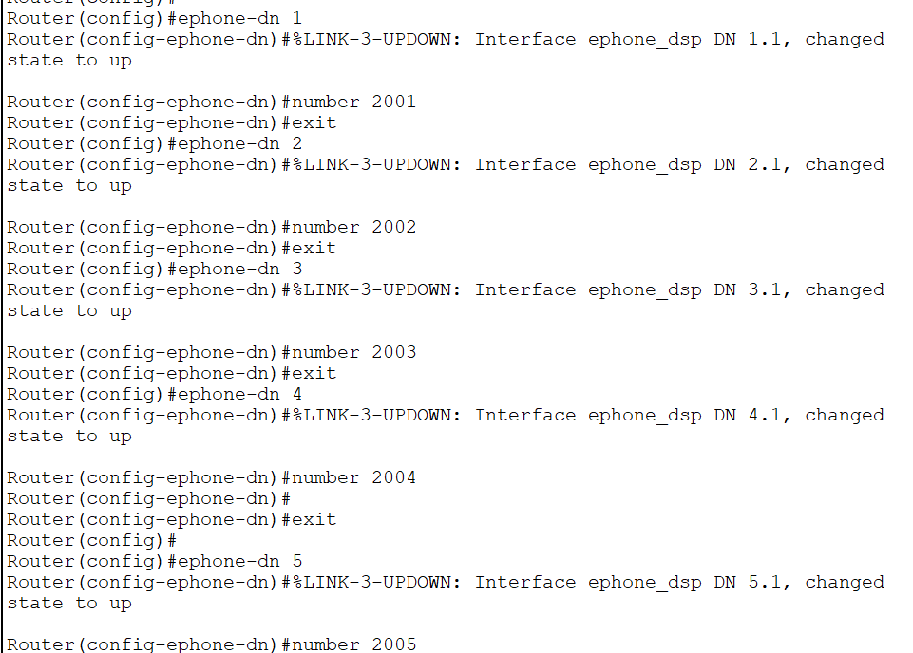

DO SH RUN
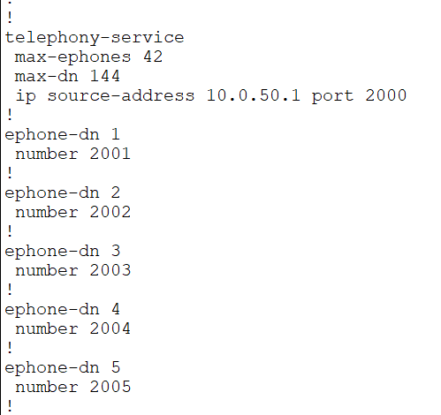
Dame write a reload

Zabudli sme na toto :
Pridame veci a mac
(MAC TUTO Z VLAN 50)
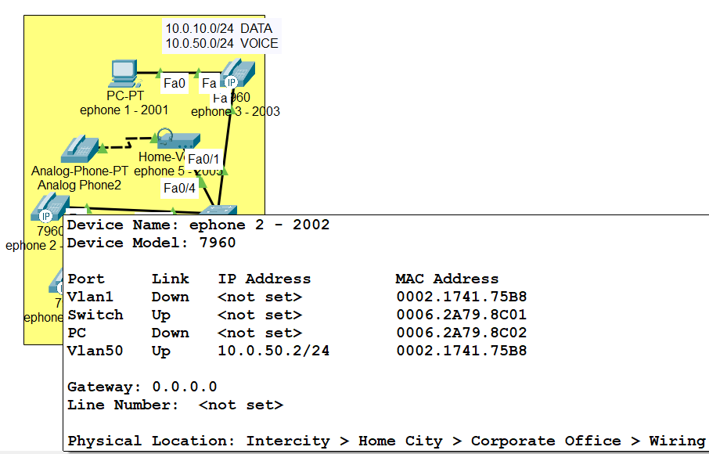

COMMANDY CO SME ZABUDLI + MAC :
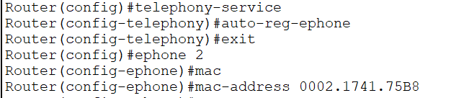

  - Pridelíme čísla (na gombík 1 dáme číslo 1)
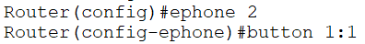

  - Reset packet tracera a kukni tu, a ked tu je cislo tka gut
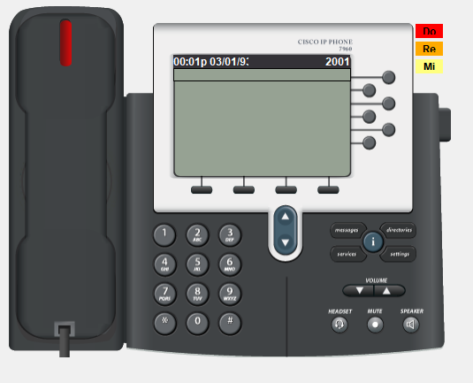

ZVONII !!!!!!!!!
